МУНИЦИПАЛЬНОЕ АВТОНОМНОЕ ДОШКОЛЬНОЕ ОБРАЗОВАТЕЛШЬНОЕ УЧРЕЖДЕНИЕ ЦЕНТР РАЗВИТИЯ РЕБЕНКА – ДЕТСКИЙ САД № 556 «ТРОПИНКИ ДЕТСТВА»
Инженерная книга

по изготовлению макета
мини-театра"ШАРМАНКА"

ПОЗНАВАТЕЛЬНО-ТВОРЧЕСКИЙ ПРОЕКТ
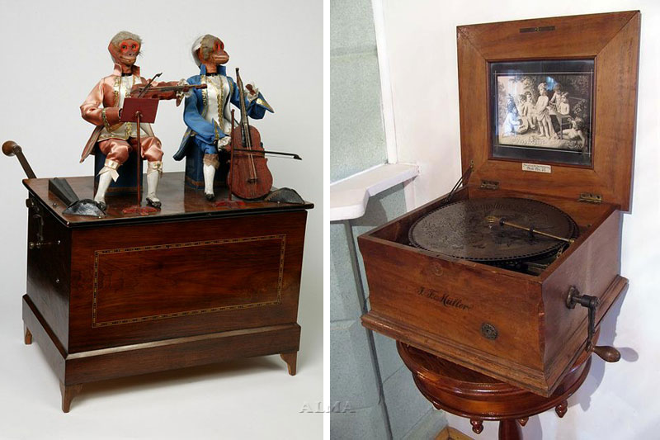
«ИСТОРИЯ ШАРМАНКИ»

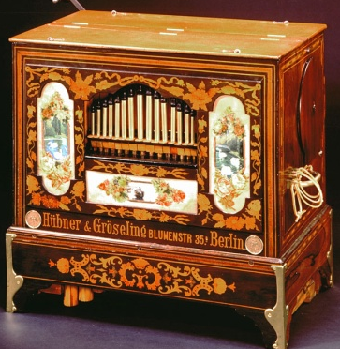

И Н Ж Е Н Е Р Н Ы Й О Т Д Е Л
Команда | «Тропинки Детства»:  - Сабиров Ильдар;  - Мухлынин Тёма;  - Мокрина Ника.
Девиз | «По тропинкам Детства вместе мы пройдем как дважды два»
Инженеры-конструкторы проекта: | Мухлынины Кирилл Витальевич и сын Артемий (Тёмыч)
Руководитель проекта и главный режиссер: | воспитатель,  Чупракова Ольга Николаевна

ЕКАТЕРИНБУРГ, 2018
Актуальность .
Инновационные процессы в системе образования требуют новой организации творческой, познавательной деятельности детей. Осуществление поддержки индивидуальности и инициативы детей видим через организацию видов деятельности, способствующих развитию мышления, речи, общения, воображения и детского творчества.
Данный проект позволит удовлетворить потребность воспитанников в самостоятельной творческой активности; даст возможность педагогам сформировать навыки технического творчества у детей; родители дошкольников смогут почувствовать себя полноправными участниками педагогического процесса.
Цели: развитие инженерного мышления, внимания, памяти, пространственных представлений детей; создание в группе театрально-игрового центра для организации творческой деятельности детей и родителей воспитанников.
Задачи:
воспитательные:
- поощрять самостоятельность, инициативность, упорство при достижении цели, организованность;
- активизировать участие в образовательной деятельности пап воспитанников группы;
обучающие:
- создать условия для развития конструктивных творческих способностей и овладения ребенком моделирующими видами деятельности через овладение техникой чтения элементарных схем и чертежей при создании мини-театра в виде шарманки;
- расширять представления детей о видах театров,
- закреплять навыки работы с электронным конструктором по созданию микросхемы для озвучивания работы шарманки;
Развивающие:
- развивать творческий потенциал старших дошкольников посредством конструирования, сборки составляющих театра;
- способствовать обогащению и активизации конструктивного опыта детей;
- формировать умение работать в паре, в команде;
- формировать умение конструирования различных моделей и их частичное программирование.
Этапы проекта
I этап:
- Игра «Сундучок идей»: разработка плана создания театральной сцены в виде шарманки в рамках реализации познавательно-творческого проекта «История шарманки»;
- утверждение чертежа проекта сцены будущего театра «Шарманка».
II этап:
- сборка сцены для театра с механизмом движения декораций по принципу работы механической шарманки;
- формировать умения работать с электронным конструктором по созданию микросхемы для озвучивания работы шарманки;
- сочинить с детьми сказку, используя алгоритм, модели.
III этап:
- создание декораций; репетиции спектакля, «прогон» спектакля с приглашением воспитанников средней группы; съёмки видеоролика.
Проектирование.

Сначала с детьми рисовали эскизы театра, который предстояло сделать. Учитывали впечатления детей после посещения музея кукол и детской книги «Страна чудес».
Затем изучали чертеж будущей сцены, сделанный по утвержденным эскизам.
Изготовление каркаса и вращающейся части сцены театра «Шарманка».

Конструкция театра выполнена из 5 мм фанеры. На лист фанеры нанесена разметка контуров деталей сцены. Детали были выпилены, края зачищены от заусенцев шлифовальной машинкой.
Детали собраны в виде шкафа (это 5 стенок в форме квадрата с габаритными размерами: высота - 45 см; ширина – 45см; глубина – 45см.), передняя стенка имеет дверцы, которые открывают внутреннюю часть шарманки - сцену.
Сцена разделена четырьмя перегородками, в каждом сегменте установлены декорации по временам года. Конструкция сцены приводится в движение с помощью ручки, расположенной на внешней поверхности шарманки.
Установка осветительных устройств.

Вращающаяся сцена освещается двумя светодиодными лампами. Фасад театра оформлен шнуром из маленьких светодиодных лампочек.
Дизайн сцены.

Сделано двойное акриловое покрытие поверхностей конструкции театра, белого цвета.
Оформление театра выполнено в технике Декупаж с использованием:
- цветного слоя трехслойных бумажных салфеток,
- рисовой бумаги с картинками,
- переводных картинок.
Для спектакля сделаны декорации по временам года.
Персонажи сказки вырезаны из картона. Устойчивость персонажам сказки придает зажимы для бумаги.

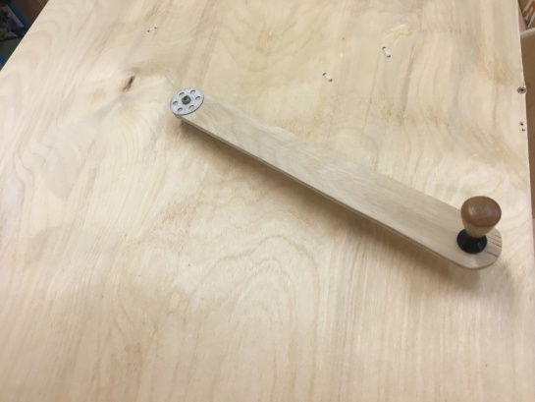

Укрепление ручки, вращающей сцену.
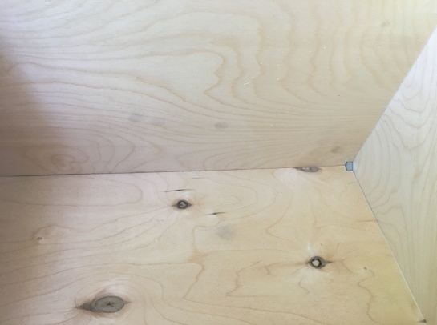

Сборка коробки театра.
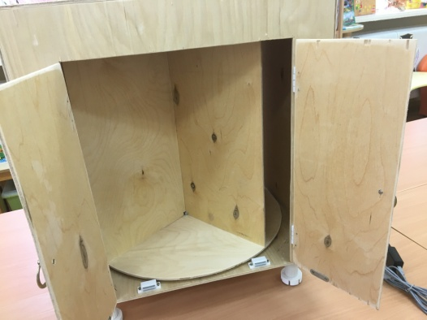

Установка дверей, открывающих сцену, установка внутреннего освещения.
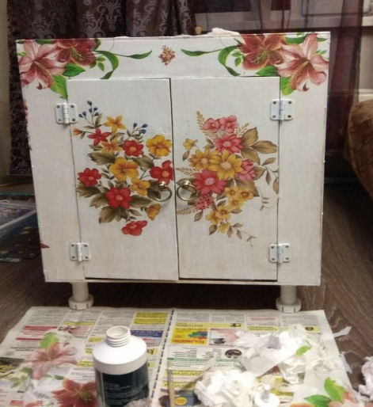

Декорирование коробки театра в технике
Декупаж
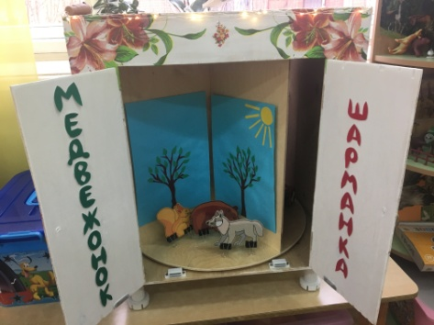

Установка внешнего освещения и декораций.

Руководитель проекта и главный режиссер: | воспитатель - Чупракова Ольга Николаевна
Инженеры-конструкторы проекта: | Мухлынины Кирилл Витальевич и сын Артемий (Тёмыч)
Дизайнеры сцены: | воспитатель Чупракова Ольга Николаевна и её дочь Алиса
Кукольных дел мастера: | Воспитанники подготовительной группы «Солнышко»
Артисты – кукловоды: | в ролях пробовались все дети группы.  Утвержденный состав:  Денисова Арина (слова автора);  Буйский Данил (медвежонок);  Мокрина Ника (белка);  Писарев Матвей (волк)
Авторы сказки | воспитанники подготовительной группы № 9 «СОЛНЫШКО»

СКАЗКА «МЕДВЕДЬ И ШАРМАНКА»

Авторы сказки:
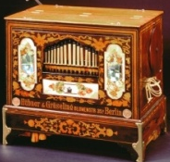
воспитанники
подготовительной группы № 9 «Солнышко»
По мотивам сказки Геннадия Циферова «Медведь и шарманка»

Жил в лесу медвежонок. Ему очень нравилось слушать пение птиц. И сам он тоже любил петь. Но зверятам в лесу его пение не нравилось.
«Мишка, ты очень некрасиво поёшь!» - говорила Белочка.
«Уууууууууу, - говорил Волк, не пой, косолапый».
Медвежонку было очень обидно, но он продолжал петь! И вот однажды, гуляя по лесу, он нашел старую шарманку. Покрутил ручку и услышал красивую музыку! Теперь он стал петь и играть себе на шарманке.
Но зверятам по-прежнему его пение не нравилось. Они решили спрятать шарманку медвежонка. Наступила зима. Медвежонок лег спать.
А зверятам стало стыдно, что они так поступили с медвежонком. И тогда зверята решили, что подарят медвежонку новую шарманку весной, когда он проснется! Тем более, у него весной день рождения.

